НАУЧНО-ТЕХНИЧЕСКИЙ ЦЕНТР НОВЫХ ТЕХНОЛОГИЙ
(НТЦНТ)

Таможенно – банковская система валютного контроля
ТБСВК "Контракты"
версия 10.06

Порядок проведения модификации
АРМ ТБСВК "Контракты" версии 10.06 от 12.02.2014г.

Руководство пользователя

Москва 2014 г.

Содержание
Условные обозначения и сокращения. 3
1 Перед проведением модификации АРМ 4
2 Особенности проведения модификации АРМ установленных в сети на дисках с сетевой ОС Novell NetWare 6
3 Проведение модификации АРМ 6
4 После проведения модификации АРМ 8

Условные обозначения и сокращения.

Термин | Содержание
АБС | Автоматизированная банковская система.
АРМ | Автоматизированное рабочее место.
БД | База данных.
ТБСВК | Таможенно-банковская система валютного контроля.
УБ | Уполномоченный банк.
VFP | Visual FoxPro.

Перед проведением модификации АРМ
Убедитесь, что на всех рабочих местах пользователей уже установлена программа ТБСВК "Контракты" версии 10.03, 10.04 или 10.05. Номер текущей версии программы можно увидеть в заголовке окна приложения (как показано на рисунке ниже) или в общих сведениях о программе (выбрав, например, для этого пункт меню "Справка" → "О программе").

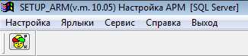

Установка данного пакета обновления АРМ ТБСВК "Контракты" версии 10.06 от 12.02.2014 года должна выполняться только на рабочих местах пользователей с установленной ранее ТБСВК "Контракты" версии 10.03 от 30.10.2013 года или выше.

Обновление АРМ ТБСВК "Контракты" v.m. 10.00 от 25.09.2013г. доступно для загрузки на сайте в Интернете по адресу: http://www.girmet.ru/~srcnt/downloads_10_00.htm
Обновление АРМ ТБСВК "Контракты" v.m. 10.01 от 10.10.2013г. доступно для загрузки на сайте в Интернете по адресу: http://www.girmet.ru/~srcnt/downloads_10_01.htm
Обновление АРМ ТБСВК "Контракты" v.m. 10.02 от 17.10.2013г. доступно для загрузки на сайте в Интернете по адресу: http://www.girmet.ru/~srcnt/downloads_10_02.htm
Обновление АРМ ТБСВК "Контракты" v.m. 10.03 от 30.10.2013г. доступно для загрузки на сайте в Интернете по адресу: http://www.girmet.ru/~srcnt/downloads_10_03.htm
Обновление АРМ ТБСВК "Контракты" v.m. 10.04 от 14.11.2013г. доступно для загрузки на сайте в Интернете по адресу: http://www.girmet.ru/~srcnt/downloads_10_04.htm
Обновление АРМ ТБСВК "Контракты" v.m. 10.05 от 16.12.2013г. доступно для загрузки на сайте в Интернете по адресу: http://www.girmet.ru/~srcnt/downloads_10_05.htm
Убедитесь, что в настройках АРМ на всех рабочих местах пользователей указан путь к директории для автомодификации АРМ, куда скопирован пакет обновления версии 10.06. Для этого, запустите приложение "Настройка АРМ" (SETUP_ARM.EXE), выберите пункт меню "Настройка" и уточните директорию для настройки "Директория для автомодификации АРМ".
Проверьте физическое существование директории для автомодификации АРМ на диске.
Название этой директории может быть произвольное, например, ZAMENA. Для сетевых вариантов работы АРМ, директория должна быть размещена на сетевом диске. В настройках АРМ каждого рабочего места должен быть указан путь к этой директории. Все изменения, посылаемые разработчиками, должны быть помещены в эту директорию. Предварительно содержимое директории для автомодификации АРМ должно быть удалено.
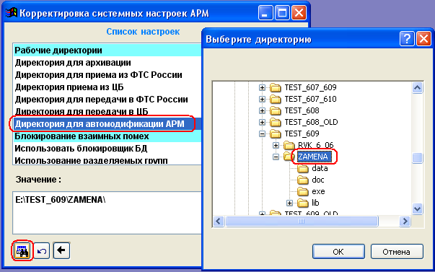

Перед установкой пакета обновления АРМ ТБСВК "Контракты" версии 10.06 от 12.02.2014 года необходимо в обязательном порядке сделать архивную копию БД.
Обязательно выполните создание полной архивной копии директории установки АРМ с БД ТБСВК "Контракты" версии 10.03, 10.04 или 10.05 для СУБД VFP.
Для создания полной архивной копии директории АРМ воспользуйтесь любым внешним архиватором.
Обязательно выполните создание архивной копии БД ТБСВК "Контракты" версии 10.03, 10.04 или 10.05 на сервере БД (MS SQL Server или Oracle) средствами СУБД MS SQL Server или Oracle.
Создание частичной архивной копии директории АРМ выполняется автоматически при запуске обновления, при этом в архив включается содержимое следующих поддиректорий установочной директории АРМ - DATA\, DBS\, EXE\, INCLUDE\, RD_BOST\.
Убедитесь в правильности имени и расположении объекта, указанного в свойствах каждого ярлыка рабочего стола MS Windows относящегося к приложению ТБСВК "Контракты". Если ярлык ссылается на старую или несуществующую рабочую папку директории АРМ, его необходимо удалить. Для создания пользовательских ярлыков запустите приложение "Настройка АРМ" (SETUP_ARM.EXE) и выберите пункт меню "Ярлыки".
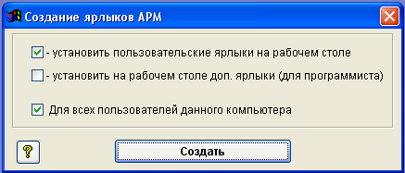

Особенности проведения модификации АРМ установленных в сети на дисках с сетевой ОС Novell NetWare
При обновлении АРМ установленных на сетевых дисках с сетевой ОС Novell NetWare рекомендуется:
- Скопировать директорию сетевого АРМ на один из локальных компьютеров.
- Перенастроить локальный АРМ на работу с этим "псевдосетевым" АРМ, указав правильно следующие настройки:
  - директория АРМ на сетевом диске;
  - директория для автомодификации АРМ.
- Выполнить модификацию АРМ (см. п.3. Проведение модификации АРМ").
- После успешного обновления скопировать "псевдосетевой" АРМ на сетевой диск и заново перенастроить локальный АРМ на работу с ним.
- Провести обновление на оставшихся рабочих местах пользователей.
Внимание! Все локальные АРМ должны быть обязательно настроены на одну и ту же директорию для автомодификации АРМ.

Проведение модификации АРМ

- Убедитесь, что на всех рабочих местах пользователей уже установлена программа ТБСВК "Контракты" версии 10.03 от 30.10.2013г. или выше.
- Убедитесь, что директория для автомодификации АРМ содержит пакет обновления программы ТБСВК "Контракты" версии 10.06 от 12.02.2014г.
- Убедитесь, что все пользовательские приложения закрыты.
- Выполните обновление, запустив на одном из АРМ:
  - для пользователя с ролью "Администратор АБС" приложение "Администратор АБС" (RVK_ADMIN_ABS.EXE);
  - для пользователя с ролью "Администратор БД" приложение "Администратор БД" (RVK_ADMIN_DB.EXE);
  - для пользователя с ролью "Валютный контролер" приложение "Справочники" (RVK_NSI.EXE) или приложение "Досье" (RVK_KONTRAKT.EXE).
- при локальном варианте работы с АРМ (VFP):
- архивируется локальная директория АРМ, в локальный каталог установки АРМ;
- копируются измененные файлы;
- изменяются структуры баз данных АРМ;
- обновляются справочники и прочие таблицы;
- добавляются новые настройки АРМ.
- при сетевом варианте работы с АРМ (VFP):
- архивируются локальная директория АРМ и директория АРМ на сетевом диске, в локальный и сетевой каталоги установки АРМ;
- копируются измененные файлы;
- изменяются структуры баз данных АРМ;
- обновляются справочники и прочие таблицы;
- добавляются новые настройки АРМ.
- при сетевом варианте работы с АРМ (MS SQL Server или Oracle):
- архивируются локальная директория АРМ и директория АРМ на сетевом диске, в локальный каталог и сетевой каталог установки АРМ (если указана директория АРМ на сетевом диске);
- копируются измененные файлы;
- изменяются структуры баз данных АРМ;
- обновляются справочники и прочие таблицы;
- добавляются новые настройки АРМ.
- на сервере БД (MS SQL Server или Oracle):
- изменяется структура базы данных АРМ;
- обновляются справочники и прочие таблицы.
Внимание ! Обновление на сервере БД (MS SQL Server или Oracle) и в сетевой директории АРМ выполняется только один раз, пользователем, у которого есть на сервере соответствующие права на модификацию БД, и запустившим первым одно из приложений "Справочники" или "Досье" (для роли "Валютный контролер"), "Администратор АБС" (для роли "Администратор АБС"), "Администратор БД" (для роли "Администратор БД"), при наличии признака модификации сетевой VFP-базы (файл modif_arm_VFP.txt). Данный файл по умолчанию включен в пакет обновления ТБСВК "Контракты" версии 10.06 и удаляется из директории для автомодификации АРМ только лишь после успешного завершения модификации на первом из АРМ.
В случае отсутствия файла признака модификации сетевой VFP-базы, необходимо либо заново скопировать обновление в директорию для автомодификации АРМ предварительно, удалив из нее старые файлы, либо заново выполнить регистрацию изменений в директории для модификации АРМ.
Для регистрации изменений запустите приложение "Администратор АБС" >> "Дополнительно" >> "Создание пакета модификации АРМ" поставьте отметку о проведении модификации на сетевой базе (опция может быть включена при нажатии кнопки <F5>) и нажмите кнопку "Пуск". Т.к. после регистрации изменений не будут совпадать даты проведения модификации в директории для автомодификации АРМ и на локальных АРМ, то во избежание повторного запуска модификации на других локальных АРМ, после успешной модификации сетевого АРМ, удалите содержимое директории для автомодификации АРМ.
- Выполните обновления АРМ на остальных рабочих местах пользователей, запустив
  - для пользователя с ролью "Администратор АБС" приложение "Администратор АБС" (RVK_ADMIN_ABS.EXE);
  - для пользователя с ролью "Администратор БД" приложение "Администратор БД" (RVK_ADMIN_DB.EXE);
  - для пользователя с ролью "Валютный контролер" приложение "Справочники" (RVK_NSI.EXE) или приложение "Досье" (RVK_KONTRAKT.EXE).

После проведения модификации АРМ

- Убедитесь, что на всех рабочих местах пользователей выполнено обновление АРМ. После этого, содержимое директории для автомодификации АРМ должно быть удалено.
- Если установка пакета обновления АРМ ТБСВК "Контракты" версии 10.06 от 12.02.2014 года проводилась на рабочих местах пользователей с установленной ранее ТБСВК "Контракты" версии 10.03 от 30.10.2013 года, то необходимо выполнить указанные ниже рекомендации.
Пользователю, выполняющему функции Администратора БД в программном комплексе ТБСВК "Контракты", необходимо запустить приложение "Администратор БД" и выполнить запуск спец.функции "Преобразование данных после проведения модификации АРМ ТБСВК "Контракты" до версии 10.05".
В противном случае при запуске пользователем приложения "Досье" на экран выводится сообщение
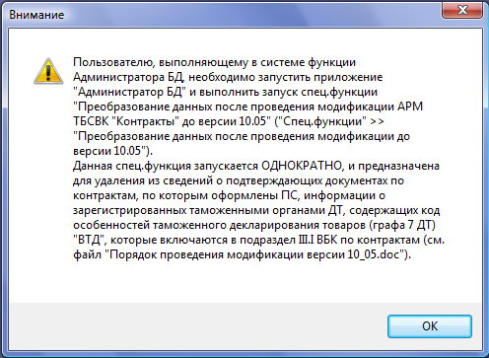
Для вызова функции выберите в главном меню приложения "Администратор БД" пункт меню "Спец.функции" → "Преобразование данных после проведения модификации до версии 10.05".

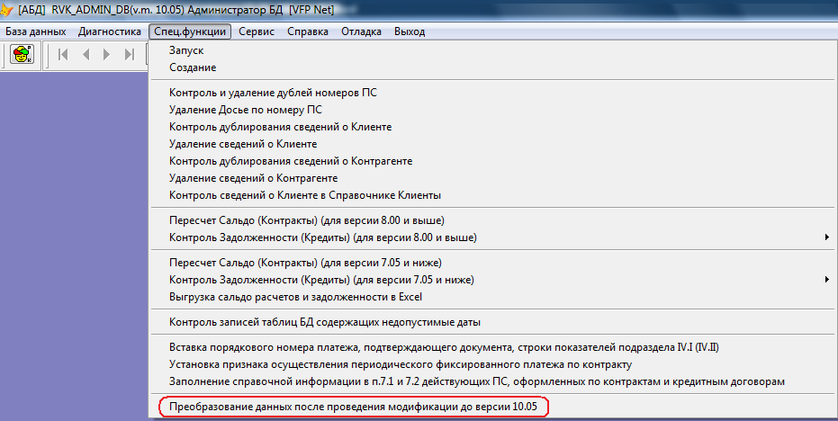

Данная спец.функция запускается ОДНОКРАТНО после проведения модификации АРМ ТБСВК "Контракты" до версии 10.05, и предназначена для удаления из сведений о подтверждающих документах по контрактам, по которым оформлены ПС, информации о зарегистрированных таможенными органами ДТ, содержащих код особенностей таможенного декларирования товаров (графа 7 ДТ) "ВТД", которые включаются в подраздел III.I ВБК по контрактам.
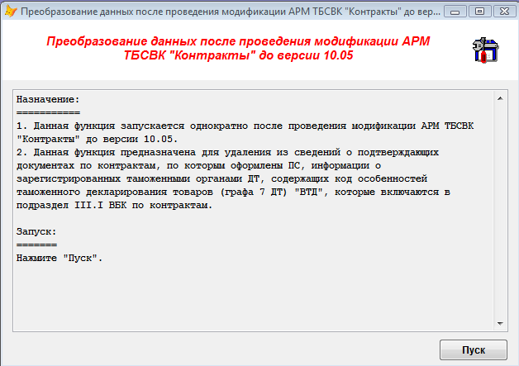

Для запуска спец.функции нажмите кнопку Пуск.

В результате запуска спец.функции будет сформирован протокол, который содержит сведения о выполненных преобразовании данных.

Данная функция запускается однократно.

- Пользователю, выполняющему функции Администратора БД в программном комплексе ТБСВК "Контракты", необходимо запустить приложение "Администратор БД" и выполнить запуск спец.функции "Преобразование данных после проведения модификации АРМ ТБСВК "Контракты" до версии 10.06".
В противном случае при запуске пользователем приложения "Досье" на экран выводится сообщение
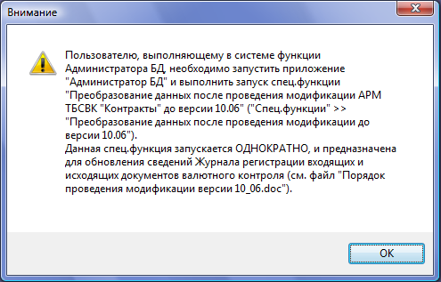
Для вызова функции выберите в главном меню приложения "Администратор БД" пункт меню "Спец.функции" → "Преобразование данных после проведения модификации до версии 10.06".

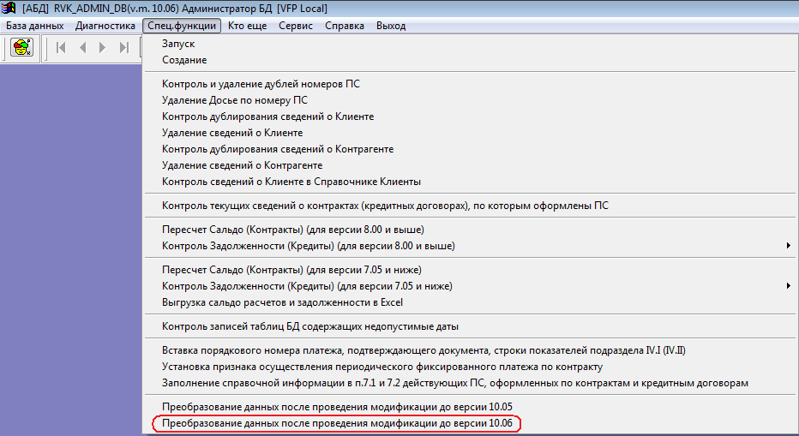

Данная спец.функция запускается ОДНОКРАТНО после проведения модификации АРМ ТБСВК "Контракты" до версии 10.06, и предназначена для обновления сведений Журнала регистрации входящих и исходящих документов валютного контроля.
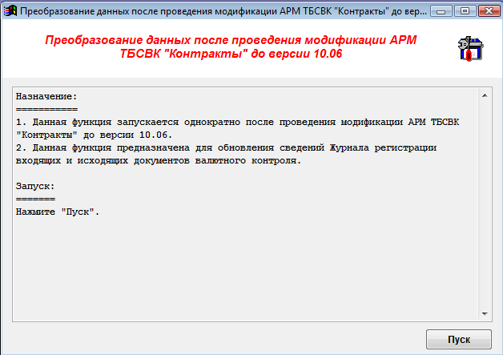

Для запуска спец.функции нажмите кнопку Пуск.

В результате запуска спец.функции будет сформирован протокол, который содержит сведения о выполненных преобразованиях данных.

Данная функция запускается однократно.

- Пользователю, выполняющему функции Администратора БД в программном комплексе ТБСВК "Контракты", необходимо запустить приложение "Администратор БД" и выполнить запуск следующих спец.функций из общего списка:
  - 03 – Вставка пропущенной даты ввода;
  - 18 – Вставка пропущенного кода пользователя, последним выполнившего корректировку.
Для вызова общего списка спец.функций выберите в главном меню приложения "Администратор БД" пункт меню "Спец.функции" → "Запуск".

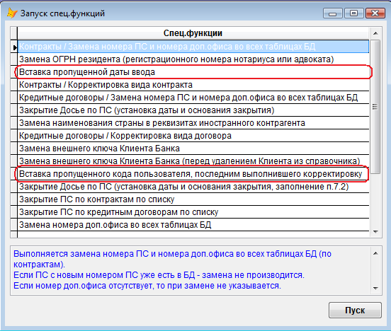

Для запуска спец.функции выберите ее из списка и нажмите кнопку Пуск.

В результате запуска спец.функции будет сформирован протокол, который содержит сведения о выполненных преобразованиях данных.

Данные спец.функции запускаются однократно.

- Пользователю, выполняющему функции Администратора БД в программном комплексе ТБСВК "Контракты", необходимо запустить приложение "Администратор БД" и выполнить запуск спец.функции "Контроль текущих сведений о контрактах (кредитных договорах), по которым оформлены ПС".

Для вызова функции выберите в главном меню приложения "Администратор БД" пункт меню "Спец.функции" → "Контроль текущих сведений о контрактах (кредитных договорах), по которым оформлены ПС".

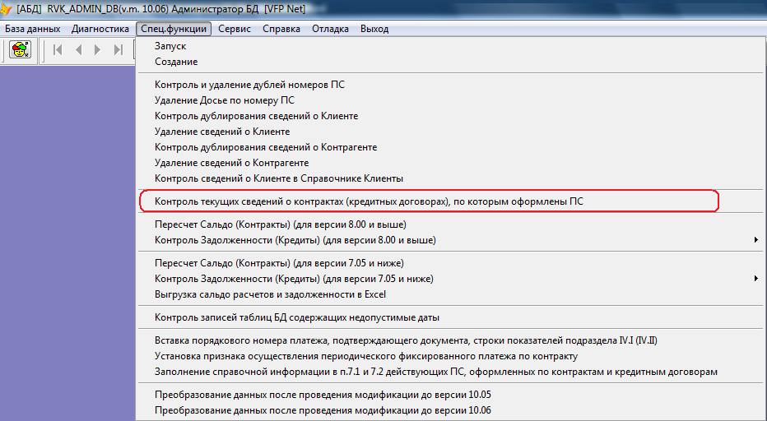

Данная функция предназначена для контроля текущих сведений о контрактах (кредитных договорах), по которым оформлены ПС.

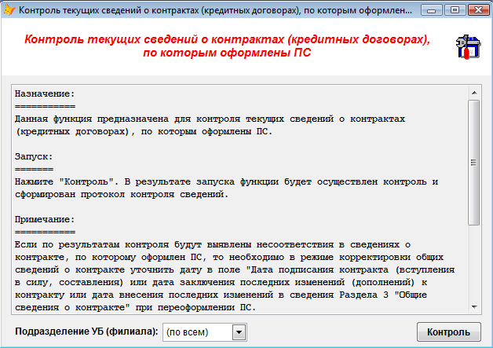

В результате запуска функции осуществляется контроль даты внесения последних изменений и даты ввода записи, и формируется протокол контроля сведений.

Если по результатам контроля будут выявлены несоответствия в сведениях о контракте, по которому оформлен ПС, то необходимо в режиме корректировки общих сведений о контракте уточнить дату в поле "Дата подписания контракта (вступления в силу, составления) или дата заключения последних изменений (дополнений) к контракту или дата внесения последних изменений в сведения Раздела 3 "Общие сведения о контракте" при переоформлении ПС.

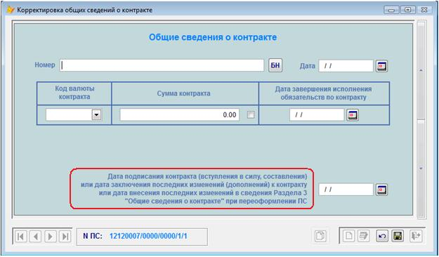

Для текущих сведений о контракте в этом поле должна быть указана наиболее поздняя по сроку одна из следующих дат:
- дата подписания контракта или дата вступления его в силу либо в случае отсутствия этих дат - дата его составления;
- дата заключения последних изменений (дополнений) к контракту;
- дата внесения последних изменений в сведения Раздела 3 по контракту при переоформлении ПС.

При оформлении ПС в этом поле указывается дата, соответствующая дате контракта (наиболее поздняя по сроку одна из следующих дат - дата подписания контракта или дата вступления его в силу либо в случае отсутствия этих дат - дата его составления).

При переоформлении ПС в этом поле указывается дата заключения последних изменений (дополнений) к контракту или дата внесения последних изменений в сведения Раздела 3 по контракту при переоформлении ПС (например, в случае, когда клиент приносит документ на переоформление ПС на основании дополнительного соглашения от более ранней даты, чем дата обосновывающего документа, по которому был оформлен предыдущий ПС по контракту).

Внимание !!! В случае ведения истории изменений сведений о контракте в Досье по ПС - запись, содержащая текущие сведения о контракте, должна всегда иметь статус "активная" и отражаться последней на вкладке "Контракт". При этом записи, содержащие предыдущие сведения о контракте, должны всегда иметь статус "закрытая на корректировку".

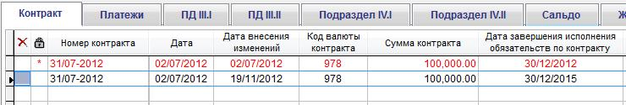

Если по результатам контроля будут выявлены несоответствия в сведениях о кредитном договоре, по которому оформлен ПС, то необходимо в режиме корректировки общих сведений о кредитном договоре уточнить дату в поле "Дата подписания кредитного договора (вступления в силу, составления) или дата заключения последних изменений (дополнений) к кредитному договору или дата внесения последних изменений в сведения подраздела 3.1 "Общие сведения о кредитном договоре" при переоформлении ПС.

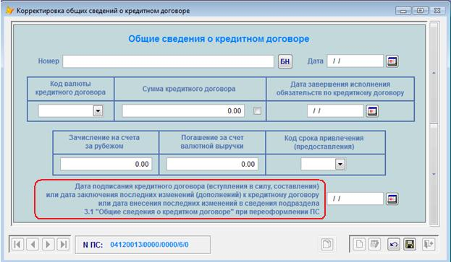

Для текущих сведений о кредитном договоре в этом поле должна быть указана наиболее поздняя по сроку одна из следующих дат:
- дата подписания кредитного договора или дата вступления его в силу либо в случае отсутствия этих дат - дата его составления;
- дата заключения последних изменений (дополнений) к кредитному договору;
- дата внесения последних изменений в сведения подраздела 3.1 по кредитному договору при переоформлении ПС.

При оформлении ПС в этом поле указывается дата, соответствующая дате кредитного договора (наиболее поздняя по сроку одна из следующих дат - дата подписания кредитного договора или дата вступления его в силу либо в случае отсутствия этих дат - дата его составления).

При переоформлении ПС в этом поле указывается дата заключения последних изменений (дополнений) к кредитному договору или дата внесения последних изменений в сведения подраздела 3.1 по кредитному договору при переоформлении ПС (например, в случае, когда клиент приносит документ на переоформление ПС на основании дополнительного соглашения от более ранней даты, чем дата обосновывающего документа, по которому был оформлен предыдущий ПС по кредитному договору).

Внимание !!! В случае ведения истории изменений сведений о кредитном договоре в Досье по ПС - запись, содержащая текущие сведения о кредитном договоре, должна всегда иметь статус "активная" и отражаться последней на вкладке "Договор". При этом записи, содержащие предыдущие сведения о кредитном договоре, должны всегда иметь статус "закрытая на корректировку".

